507是低氢钠型焊条，它是一种碱性焊条，可以焊接结构钢材中典型的Q235、Q245R、Q345R等钢材，其抗拉强度相对于E4315普通焊条大得多，所以一般焊接受力较大或受动载荷的钢结构， 焊前焊条须经300~350℃烘焙1h，随烘随用， 焊前必须清除焊件的铁锈、油污、水分等杂质，焊接时须用短弧操作，以窄焊道为宜，以下是产品全位置焊接的状态

平焊

### 平焊是指施焊者俯首进行的水平焊接，又称俯焊。对于T形连接中的焊缝，常将T形焊件按45°放置，形成俯焊缝施焊位置，这时又称船形焊。平焊的特点是熔焊金属主要依靠自重向熔池过度，焊接电流较大，生产效率高，但易产生熔渣和熔池金属混合不清的现象‌12。

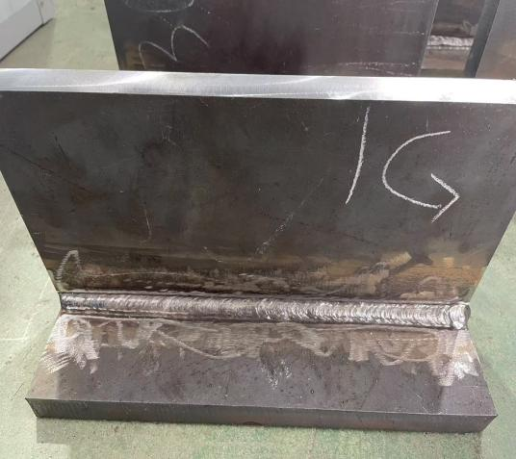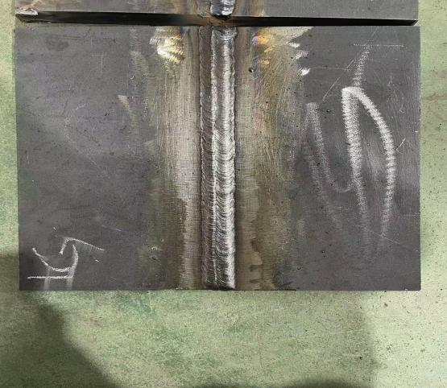

角焊板平焊

对接板平焊

### 横焊

### 横焊是指在待焊表面处于近似垂直，焊缝轴线基本水平的位置进行的焊接。应采用短弧焊接，选用较小直径的焊接电流，并使用适当的运条方法。不开坡口的对接横焊，当板厚为3-5毫米时应采用双面焊，正面焊时焊条直径为3.2-4毫米，焊条与下板成75-80度‌14。

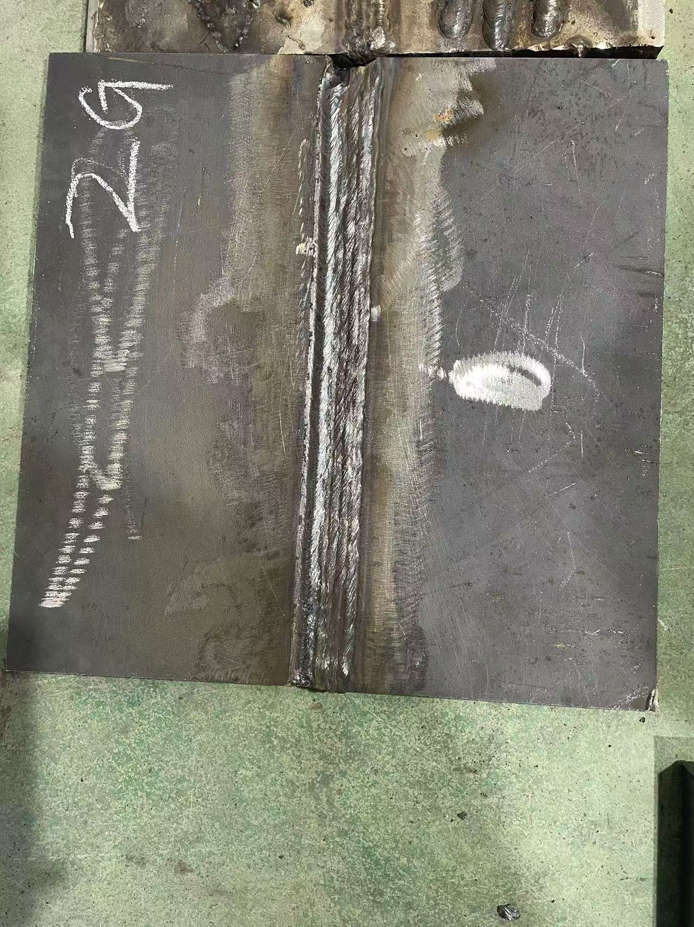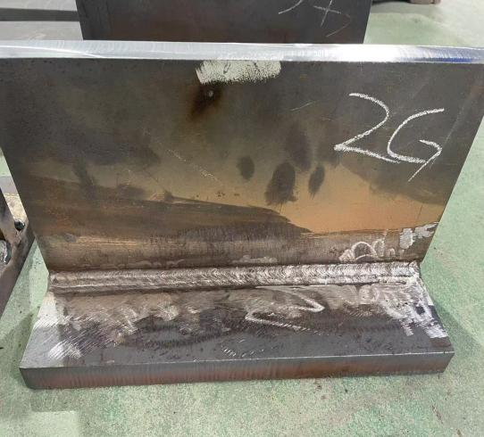

角焊板横焊

对接板横焊

### 立焊

### 立焊是指施焊者进行由下而上的垂直焊缝焊接。立焊的特点是焊缝倾角为90度或270度，焊接时需要控制好熔渣和液态金属的分离，防止熔渣出现超前现象‌12。

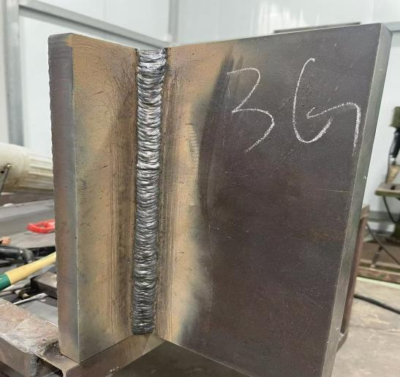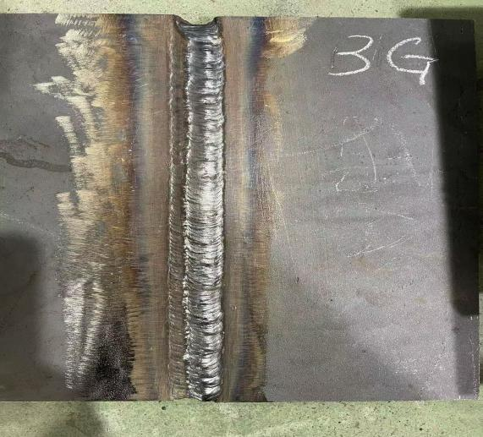

角焊板立焊

对接板立焊

### 仰焊

仰焊是指施焊者仰首进行的水平焊缝焊接。仰焊的特点是熔化金属因重力作用而下坠，熔池形状和大小不易控制，易出现夹渣、未焊透、焊瘤及焊缝成型不良等缺陷‌。

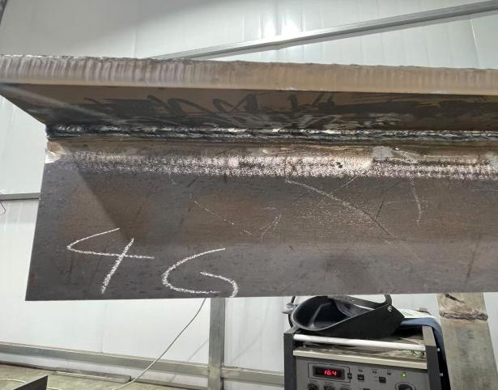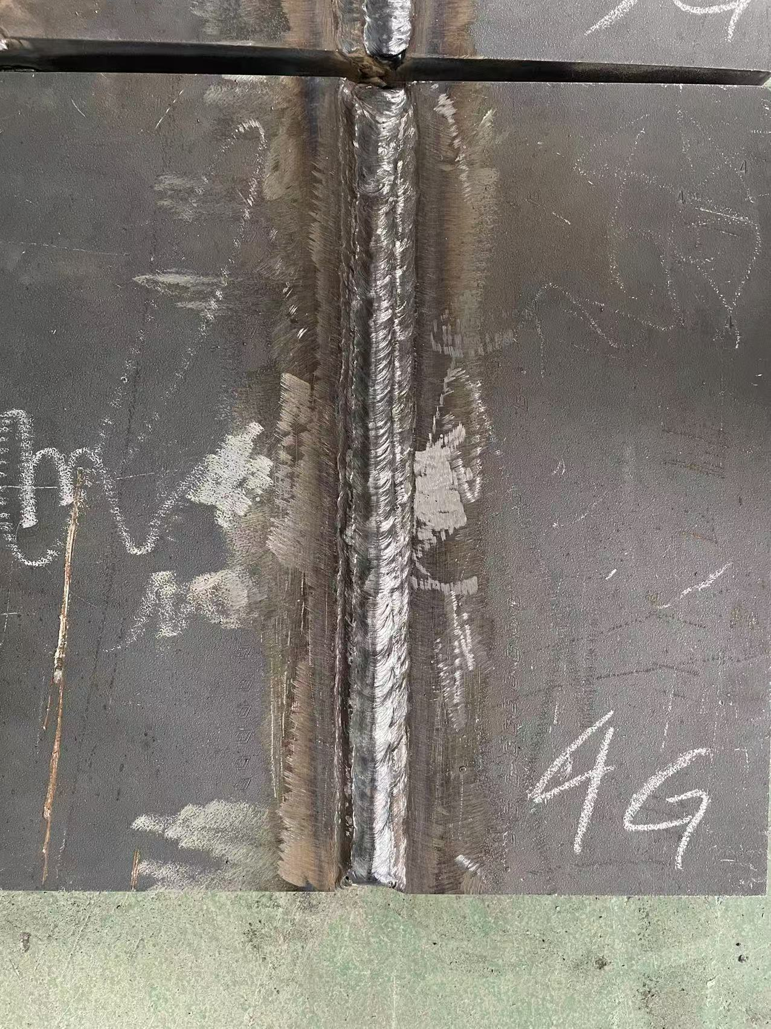

角焊板仰焊

对接板仰焊